Εργασία 1

Οι βασικοί πίνακες που χρειάζονται είναι οι εξής:

πίνακας V (Ν*Νν) που περιέχει τις συντεταγμένες των πόλεων

πίνακας centroids (Nc*Nv) που περιέχει τα κέντρα των συστάδων σε κάθε βήμα

πίνακας classes (Ν*1) που περιέχει την κατηγοριοποίηση κάθε σημείου σε μια συστάδα (περιέχει το index της συστάδας)

Οι βασικές συναρτήσεις που υλοποιούν τους υπολογισμούς είναι οι εξής:

vectors_distance(vector<double>, vector<double>)

που υπολογίζει την ευκλείδια απόσταση δύο διανυσμάτων ίσου μεγέθους)

find_indexes(vector<int>, int)

που κατηγοριοποιεί τα σημεία σε συστάδες

compute_new_center(int*vec, int)

που υπολογίζει τα (νέα) κέντρα των συστάδων

generate_points(void)

που αρχικοποιεί με τυχαίο τρόπο τις συντεταγμένες των πόλεων

pick_cluster_centers(void)

που επιλέγει τυχαία (από τα σημεία των πόλεων), τα κέντρα των συστάδων

plot(void)

που δημιουργεί τα διάγραμματα για οπτικοποίηση των αποτελεσμάτων

μια εκτέλεση της αρχικοποίησης για 10 σημεία, 2 διαστάσεων και 3 συστάδες:

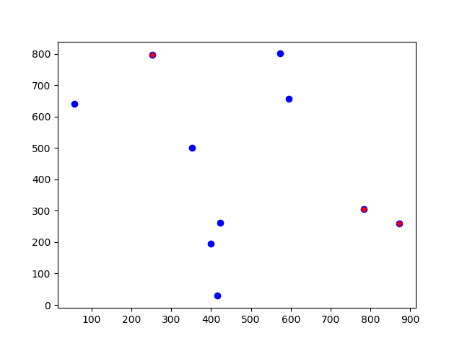

Εργασία 2

υλοποιήθηκαν οι συναρτήσεις που περιγράφηκαν παραπάνω

Εργασία 3

Χρησιμοποιήθηκε ο gdb για αποσφαλμάτωση του κώδικα

Το debug έγινε τις εξής διαστάσεις:

Ν = 10

Νν = 2

Νc = 3

Εργασια 4

Δείτε τα συνημένα *_gprof.txt για σύγκριση των αρχείων main και main4_3

Εργασία 5

Δείτε τα συνημένα *_Ο2_fopt_info.txt αρχεία για σύγκριση της main και main4_3

Εργασία 6

Δείτε τα συνημένα *_ergasia_6 και cat_proc_info.txt

(ο υπολογιστής μου έχει bogomips 4193.59 και τα 16 πρώτα βήματα του αλγορίθμου έγιναν σε ~1m20sec)